TERMO DE ABERTURA DE PROJETO

**Nome do Proponente:** Joelma Sobreira Silva – **RA**:205122021

**Nome do Cliente:** Congregação Jardim Joelma.

**Nome do Projeto:** Aplicação web, denominada Biblioteca. contendo opções de categoria de publicações disponíveis e de pedidos pendentes.

**Justificativa do Projeto:** O trabalho escolhido é de uma aplicação web que visa ajudar a congregação Jardim Joelma a ter uma estrutura melhor para lidar com a biblioteca local. A congregação precisa da inclusão de uma aplicação web que possibilite mais agilidade e eficácia no que se refere aos pedidos feitos e às publicações disponíveis. Dessa maneira os beneficiários poderão ficar menos tempo à espera de seus pedidos e uma resposta mais rápida ao procurar itens disponíveis.

**Objetivos:** A aplicação a ser desenvolvida tem como propósito agilizar a disponibilização de publicações e os pedidos feitos. Dessa forma há um ganho tanto para quem lida com a biblioteca quanto para quem a procura para obter tais publicações.

**Benefícios:** A congregação terá mais uma tecnologia a seu dispor, que poderá ser útil no dia a dia da biblioteca local.Os leitores terão mais acessibilidade para ter ao seu dispor as publicações desejadas.

**Produto:** O produto é uma aplicação web em C# (Biblioteca)usando o Visual Studio 2022**.**

**Requisitos do produto:** Oprodutoenvolve a criação e disponibilização de uma web service contendo serviços reais, como por exemplo acessar um banco de dados e permitir operações básicas (crud – inserir, consultar, alterar e excluir).

Faz parte da aplicação:

* Acesso aos tipos e categorias de publicações.
* Introdução às publicações disponíveis.
* Possibilidade de ver pedidos pendentes.

**Restrições do projeto:** Falta de mão de obra especializada e de orçamento, visto que o projeto se trata de um trabalho escolar. Também tem o fato da incerteza referente ao tempo, se vai ser suficiente ou não. Além de tudo isso, o projeto dependerá de habilidade em tecnologias como C#.

**Partes interessadas:** A congregação Jardim Joelma terá uma ferramenta a mais na organização de sua biblioteca local. As pessoas interessadas terão uma possibilidade de obter mais rapidamente o seu item de interesse.

**Premissas - o que se presume como certo e garantido para a realização do projeto:** O produto será disponibilizado localmente bem como o banco de dados para avaliação.

**Riscos:** Existe o risco de não ter tempo suficiente para a finalização do projeto. Também existe as limitações referentes às habilidades necessárias para o desenvolvimento do projeto.

**Entregas:** Segue em anexo a foto do 5W2H com as devidas entregas e prazos.

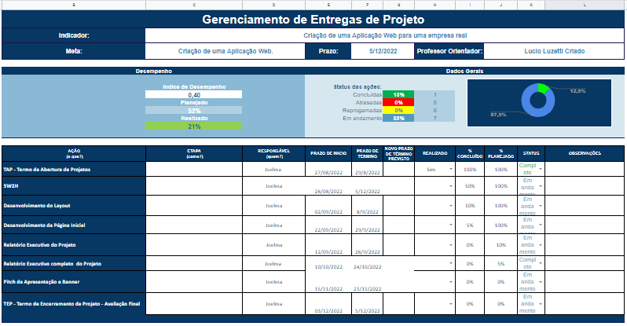

**Aquisições:** Nenhuma

**Custo:** Será uma doação.

**Tempo:** 4 meses

**Termo de abertura preenchido por / data:** Joelma Sobreira Silva

29/08/2022